ЗАДАНИЕ №13 (ОБРАЗЕЦ РЕШЕНИЯ)
Решение задачи на вычисление солёности воды:
- Средняя солёность поверхностных вод Средиземного моря составляет 38‰. Определите, сколько граммов солей растворено в 2 литрах его воды. Ответ запишите в виде числа.
Как выполнить?
Солёность воды – это количество солей в граммах на 1000 г раствора (или на 1 литр).
В задаче известно, что солёность вод Средиземного моря =38‰, то есть 38 граммов соли на 1 литр воды.
Тогда в 2 литрах воды соли будет: 38 х 2=76 г.
Ответ: 76.
Решение задач на определение атмосферного давления на определенной высоте:
- При увеличении высоты на 10 м атмосферное давление понижается на 1 мм рт. ст. На высоте 0 метров над уровнем моря при температуре 15⁰С атмосферное давление составляет 760 мм рт. ст. Определите атмосферное давление на высоте 300 м над уровнем моря. Ответ запишите в виде числа.
Как выполнить?
- Выясним, на сколько мм рт.ст. снизится давление, если известно, что при подъёме на высоту, равную 10 м, давление понижается на 1 мм рт.ст.. А по условию задачи необходимо подняться на высоту 300 м.
Значит, составим пропорцию:
10 м – 1 мм рт.ст.
300м – х мм рт.ст. Х=(300*1): 10=30 (мм рт.ст.)
Следовательно, при подъёме на высоту 300 м давление понизится на 30 мм рт.ст.
- Определим атмосферное давление на высоте 300 м над уровнем моря:
Известно по условию задачи, что на высоте 0 м давление 760 мм рт. ст.. А в первом действии мы вычислили, что давление понизится на 30 мм рт.ст.
Значит: 760 – 30=730 (мм рт.ст.).
Ответ: 730.
- Определите, какое атмосферное давление будет наблюдаться на вершине горы высотой 700 метров, если у её подножия его значение составляет 760 мм рт.ст. и известно, что давление изменяется на 10 мм на каждые 100 м. Ответ запишите в виде числа.
Как выполнить?
- Выясним, на сколько мм рт.ст. изменится давление, если известно, что давление изменяется на 10 мм на каждые 100 м. А по условию задачи необходимо подняться на вершину горы высотой 700 м.
Во-первых, вспоминаем, что давление с высотой понижается (уменьшается).
Во-вторых, чтобы вычислить, на сколько мм рт.ст. изменится давление, составим пропорцию:
100 м – 10 мм рт.ст.
700 м – х мм рт.ст. Х=(700*10): 100=70 (мм рт.ст.)
Следовательно, при подъёме на высоту 700 м давление понизится на 70 мм рт.ст.
- Определим, какое атмосферное давление будет наблюдаться на вершине горы высотой 700 метров, если у её подножия его значение составляет 760 мм рт.ст., а разница в давлении с давлением у подножия горы равна 70 мм рт. ст. (вычислили в предыдущем действии):
760 – 70=690 (мм рт.ст.)
Ответ: 690.
Решение задачи на определение температуры воздуха на вершине горы:
- При подъёме в тропосфере температура воздуха понижается в среднем на 0,6 ⁰С через каждые 100 м. Определите, какая температура будет на вершине горы А с абсолютной высотой 4000 м, если у подножия гор температура воздуха составляет 20 ⁰С.
Как выполнить?
- Выясним, на сколько градусов изменится температура воздуха на вершине горы А (высотой 4000 м), если известно, что температура воздуха понижается в среднем на 0,6 ⁰С через каждые 100 м.
Значит, составим пропорцию:
100 м – 0,6 ⁰С
4000 м – х ⁰С Х=(4000*0,6): 100=24 (⁰С )
Следовательно, на 24 ⁰С температура воздуха понизится.
- Определим, какая температура будет на вершине горы А, если по условию задачи известно, что у подножия горы она была 20 ⁰С, а в предыдущем действии мы выяснили, что она понизится на 24 ⁰С.
Следовательно, 20 – 24 = - 4 (⁰С).
Ответ: - 4.
- Определите, какая температура воздуха будет на вершине горы, обозначенной на рисунке буквой А, если у подножия горы её значение составляет 12 °С, и известно, что температура воздуха понижается на 0,6 °С на каждые 100 м. Ответ запишите в виде числа.
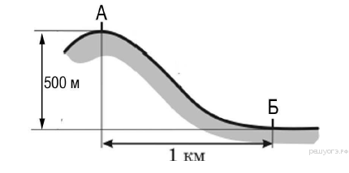
Как выполнить?
Если задача имеет такую форму записи, то отличается она решением от предыдущей задачи только тем, что высота горы берется из рисунка – 500 м. В остальном ход решения аналогичен.
Решение задачи на определение относительной влажности воздуха:
- Определите относительную влажность воздуха при температуре 0⁰С, если содержится 4 г водяного пара, а максимальное возможное содержание водяного пара при такой температуре составляет 4,8 г/м³. Полученный результат округлите до целого числа.
Как выполнить?
Вспомним употребленные в задаче термины:
По условию задачи при температуре воздуха 0⁰С в воздухе содержится 4 г водяного пара. Это речь идёт об абсолютной влажности воздуха:
Абсолютная влажность воздуха – это количество водяного пара (в граммах), содержащегося в 1 м ³ воздуха.
Также в условиях говорится, что при такой температуре максимальное возможное содержание водяного пара = 4,8 г/м³. Это речь идет о максимальной влажности воздуха:
Максимальная влажность воздуха- это наибольшее количество водяного пара, которое может вместить воздух при данной температуре.
В ходе решения задачи необходимо определить относительную влажность воздуха:
Относительная влажность воздуха – это отношение фактического содержания водяного пара в м ³ воздуха к возможному при данной температуре. Измеряется в %.

ДЛЯ ОПРЕДЕЛЕНИЯ ОТНОСИТЕЛЬНОЙ ВЛАЖНОСТИ ВОЗДУХА НЕОБХОДИМО РАЗДЕЛИТЬ АБСОЛЮТНУЮ ВЛАЖНОСТЬ НА МАКСИМАЛЬНУЮ, А РЕЗУЛЬТАТ УМНОЖИТЬ НА 100%.
(4:4,8)*100=83,333 (%)
Результат округляем до целого числа, как требуется в условиях задачи. 83%
Ответ: 83.
Решение задач на определение доли:
- Численность постоянного населения в районах Крайнего Севера и местностях, приравненных к ним, в 2010 г. составляла 10 169 962 человека, численность постоянного сельского населения 2 255 545 человек. Определите долю городского населения (в %) от общей численности населения в районах Крайнего Севера и местностях, приравненных к ним, в 2010 г. Полученный результат округлите до целого числа.
Как выполнить?
- Определим численность городского населения.
Необходимо выяснить, известна ли по условию задачи численность городского населения.
В условиях задачи известна только численность постоянного сельского населения (2 255 545 человек) и общая численность постоянного населения (10 169 962 человек).
Тогда нам необходимо вычислить численность городского населения.
Известен факт, что общая численность постоянного населения состоит из сельского и городского населения.
Значит, вычислим численность городского населения:
10 169 962 - 2 255 545 = 7914417 (чел.)
- Определим долю городского населения. Нам уже известна общая численность населения, которую возьмем за 100%. Численность городского населения вычислили в предыдущем действии.
Значит, составим пропорцию:
10 169 962 чел. – 100%
7 914 417 чел. – х % Х=(7 914 417 *100): 10 169 962= 77,821..(%)
- По условию задачи полученный результат нужно округлить до целого числа, значит, в ответ пишем 78%.
Ответ: 78.
- Определите, какую долю в населении Ивановской области составляет население города Иваново, если известно, что в 2015 г. население Ивановской области составило 1 036 909 человек, а население города Иваново 409 285 человек. Полученный результат округлите до целого числа.
Как выполнить?
- Определим численность городского населения.
По условию задачи сказано, что население города Иваново 409285 человек. Это и есть городское население.
- Определим долю городского населения:
1036909 чел. – 100%
409285 чел. - х % Х=(409285*100): 1036909= 39,471…(%)
- По условию задачи полученный результат нужно округлить до целого числа, значит, в ответ пишем 39%.
Ответ: 39.
- Используя данные таблицы «Земельная площадь в РФ (на начало 2009 г.)», определите долю (в %) сельскохозяйственных угодий от общей земельной площади. Полученный результат округлите до целого числа.
Земельная площадь в РФ (на начало 2009 г., млн га)
Всего земель | 1709,8
в том числе:
сельскохозяйственные угодья | 220,5
лесные земли | 870,8
поверхностные воды, включая болота | 225,0
другие земли | 393,5
Как выполнить?
- Работаем с данными таблицы.
Находим в таблице значение в цифрах площадь сельскохозяйственных угодий (220,5),
общую площадь земель (1709,8).
- Составляем пропорцию для нахождения доли сельскохозяйственных угодий от общей земельной площади:
1709,8 – 100%
220,5 – х % х=(220.5*100):1709,8=12,896.. (%)
- По условию задачи полученный результат нужно округлить до целого числа, значит, в ответ пишем 13%.
Ответ: 13.

Решение задач на определение целого числа от известной доли:
- Используя данные таблицы «Национальная структура населения Республики Бурятия в 2010 г.», определите численность бурят в Республике в 2010 г. Ответ запишите в виде числа.

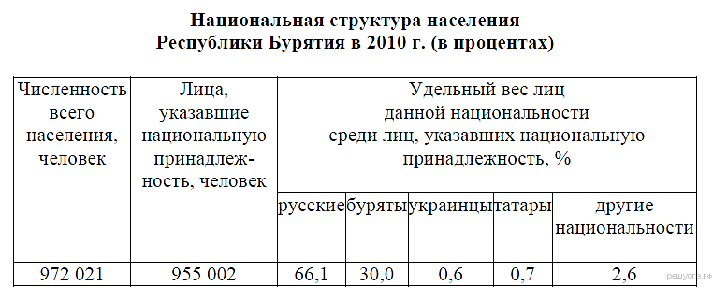
Как выполнить?
- Найти информацию о бурятях в таблице.
По таблице видно, что на бурят приходится 30 % от всего населения республики Бурятии.
- Найти информацию об общей численности населения в Бурятии в таблице.
По таблице видно, что численность всего населения Бурятии 972 021 человек.
- Определяем численность бурят в чел.:
972 021 чел. – 100%
Х чел. – 30% х= (972 021*30): 100= 291 606,3 (чел.)
Ответ: 291 606.

